Свердловская область приступила к реализации программы «Жилье для российской семьи» в рамках государственной программы Российской Федерации «Обеспечение доступным и комфортным жильем и коммунальными услугами граждан Российской Федерации» (далее-Программа).
Основные цели Программы:
- поддержка отдельных категорий граждан, нуждающихся в улучшении жилищных условий;
- увеличение объемов ввода жилья экономического класса в Российской Федерации, в том числе в Свердловской области;
- повышение доступности жилья за счет снижения средней стоимости одного квадратного метра жилья.
Основные параметры Программы:
- цена жилья экономического класса должна быть не более 80% от средней рыночной цены на аналогичное жилье на соответствующей территории реализации проекта и при этом не превышать 35 тыс. рублей за 1 кв. м.;
- целевая группа – граждане, относящиеся к одной из установленных категорий, имеющие постоянную занятость, нуждающиеся в улучшении жилищных условий. При этом совокупные доходы граждан и совместно проживающих с ними членов их семей должны позволять приобрести жилье экономического класса, в том числе с помощью ипотечного кредита, средств материнского капитала и (или) иных форм государственной, муниципальной поддержки на приобретения такого жилья;
- целевой объем строительства – 25 млн. кв. м жилья экономического класса на территории Российской Федерации, 425 тыс. кв. метров на территории Свердловской области;
- сроки реализации Программы – 2015 – 2017 гг.
Участники Программы
- Граждане, имеющие право на приобретение жилья экономкласса в рамках Программы (далее граждане - участники Программы);
- Министерство строительства и развития инфраструктуры Свердловской области – исполнительный орган государственной власти Свердловской области, осуществляющий координацию реализации проектов жилищного строительства в рамках Программы (далее – Минстрой);
- Государственное казенное учреждение Свердловской области «Фонд жилищного строительства» - уполномоченный орган ведения сводного по Свердловской области реестра граждан, имеющих право на приобретение жилья экономкласса в рамках программы (далее - Фонд ЖС)
- Органы местного самоуправления муниципальных образований, расположенных на территории Свердловской области, на территориях которых расположены земельные участки, отобранные для реализации программы, (далее — ОМС).
- Банки и юридические лица, предоставляющие ипотечные займы (далее — ипотечные кредиторы) гражданам –участникам Программы;
- Застройщики, реализующие проект жилищного строительства на территории Свердловской области в рамках Программы (далее – застройщики);
- Открытое акционерное общество «Свердловское агентство ипотечного жилищного кредитования» .
Информация об отобранных для реализации программы земельных участках, застройщиках и проектах жилищного строительства будет размещена на официальном сайте Министерства строительства и развития инфраструктуры Свердловской области и официальных сайтах органов местного самоуправления муниципальных образований, на территориях которых расположены земельные участки, отобранные для реализации в программе. Кроме того, на указанных сайтах будет указаны сроки начала и окончания принятия заявлений граждан о включении в список граждан – участников Программы, перечень и адреса участвующих в реализации программы банков и предоставляющих ипотечные займы юридических лиц (ипотечные кредиторы) в части предоставления гражданам, включенным в список граждан ипотечных кредитов (займов) (далее — ипотечный кредит) на приобретение жилья экономического класса или на участие в долевом строительстве многоквартирных домов в рамках программы, перечень необходимых документов, представляемых гражданами.
Жилье экономического класса, построенное (строящееся) застройщиками в рамках программы, подлежит передаче или продаже по договорам участия в долевом строительстве многоквартирного дома, заключенным в течение такого строительства, либо по договорам купли-продажи, заключенным в течение 6 месяцев после ввода в эксплуатацию домов, относящихся к жилью экономического класса (далее - объекты жилищного строительства).
Схема реализации права Гражданина на участие в Программе
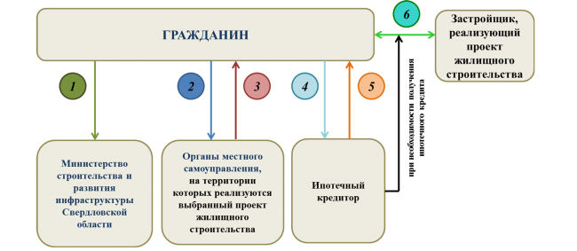
- На сайте Минстроя Свердловской области выбрать проект жилищного строительства.
- В период, указанный на сайте Минстроя Свердловской области, подать заявление с приложением документов о включении в список граждан-участников Программы в орган местного самоуправления, на территории которого реализуется выбранный проект жилищного строительства (адрес, часы приема документов должны быть размещены на сайте Минстроя Свердловской области и ОМС).
- В течение 20 рабочих дней со дня регистрации заявления в ОМС получить выписку из решения ОМС с информацией о включении список граждан-участников Программы ( или отказ с указанием причины).
- При положительном решении ОМС о включении гражданина в список участников Программы при необходимости обратиться к ипотечным кредиторам с целью подтверждения возможности предоставления ипотечного кредита (займа) в рамках Программы (список ипотечных кредиторов должен быть размещен на сайте Минстроя Свердловской обл.).
- Получить положительное решение ипотечного кредитора о выдаче кредита (займа).
- Обратиться к застройщику, реализующему проект жилищного строительства, на предмет выбора квартиры в жилом доме, получить кредит (при необходимости), заключить договор купли-продажи жилого помещения или долевого участия в строительстве. Договор заключается после проверки Фондом жилищного строительства, ведущего сводный реестр граждан-участников Программы, на наличие Гражданина в списках участников Программы по другим проектам жилищного строительства и включения гражданина в сводный реестр граждан-участников Программы по Свердловской области.

Гражданин, имеющий право на приобретение в рамках программы жилья экономического класса, реализует такое право один раз и только в отношении одного жилого помещения, относящегося к жилью экономического класса.

